DEPENDENCIA |  | TITULAR
DIRECCION JURIDICA |  | LIC. SAIRA ADRIANA BRAVO RODRIGUEZ
DATOS DE CONTACTO
AYUNTAMIENTO DE CABO CORRIENTES
HORARIO DE ATENCIÓN 09:00A.M.-16:00P.M.
JURIDICO@CABOCORRIENTES.GOB.MX
01 322 2690090 EXT. 111
EJES DE POLITICA PUBLICA
PLAN ESTATAL DE DESARROLLO JALISCO

PROPOSITO: EJE 4. JUSTICIA Y ESTADO DE DERECHO

TEMAS:
- Seguridad Ciudadana
- Derechos Humanos
- Procuración e impartición de justicia
- Gobernabilidad
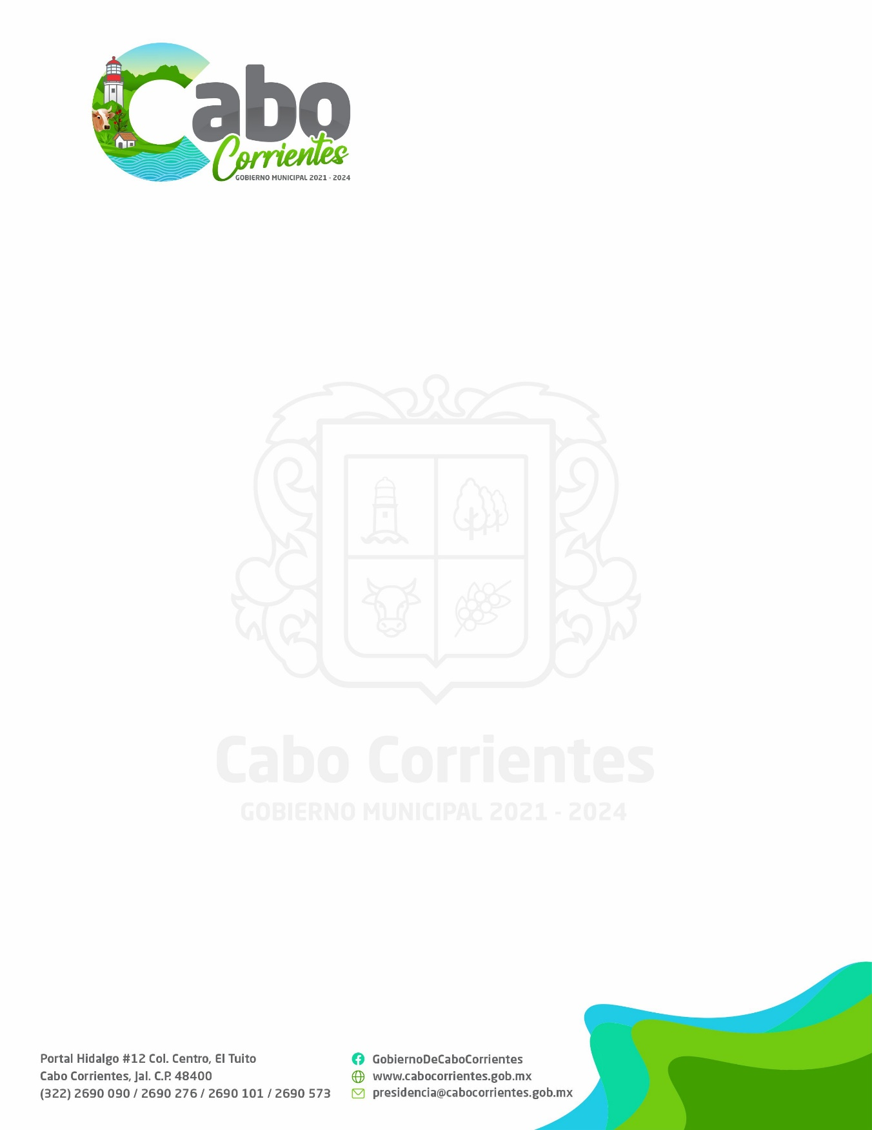

H. AYUNTAMIENTO DE CABO CORRIENTES, JALISCO.
INFORME TRIMESTRAL
DIRECCION JURIDICA
ABRIL, MAYO, JUNIO 2022.

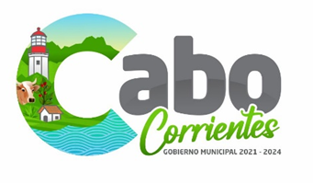  INFORME TRIMESTRAL | CORRESPONDIENTE ABRIL, MAYO, JUNIO 2022
Atención al público en general
Se contestaron solicitudes de información presentadas mediante la unidad de transparencia
Elaboración de Informes Justificados solicitados por el Juzgado de Distrito en Materia Administrativa, Civil y de Trabajo en el Estado de Jalisco.
Se proporcionaron asesorías Jurídicas a la Ciudadanía
Contestación de Informes requeridos por la Comisión Estatal de Derechos Humanos del Estado de Jalisco.
Contestación de Informes dirigidos a la Sexta Junta Especial de la Local de Conciliación y Arbitraje en Jalisco
Se realizó escrito de aceptación de Recomendación emitida ante la Comisión Estatal de Derechos Humanos del Estado de Jalisco.
Se remitió Información para Actualización al Portal Oficial de Transparencia.
Análisis de expedientes jurídicos laborales
Revisión de Convenios
Elaboración de Contratos y Convenios
Se recibieron y atendieron Demandas Laborales en contra de este H. Ayuntamiento de Cabo Corrientes
Elaboración de citatorios
Elaboración de convenios de conciliación
Organización de archivos y expedientes
Se gestionó la ventanilla de atención de la visitadora Agraria adscrita a la Procuraduría Agraria con residencia en Puerto Vallarta.
Se brindó asesoría Jurídica en Materia Agraria
Se realizó Informe de avance de Cumplimiento de Recomendación emitida por la CEDHJ
Se tomó la capacitación virtual denominada “Estrategia en Mejora Regulatoria para Municipios”
Se acudió a la capacitación denominada “Emisión y Seguimiento de medidas y órdenes de protección con perspectiva de Género” impartida por la Secretaría de Igualdad Sustantiva entre Mujeres y Hombres.

Se tomó la capacitación virtual denominada “Consejo y Reglamentos Municipales de Mejora Regulatoria”

A T E N T A M E N T E
“2022, AÑO DE LA ATENCIÓN INTEGRAL A NIÑAS, NIÑOS Y ADOLESCENTES CON CANCER EN JALISCO.”
El Tuito, Municipio de Cabo Corrientes, Jalisco; a 08 de agosto del 2022.

LIC. SAIRA ADRIANA BRAVO RODRIGUEZ
DIRECTORA DE JURIDICO
DEL H. AYUNTAMIENTO DE CABO CORRIENTES, JALISCO
ADMON. 2021-2024

